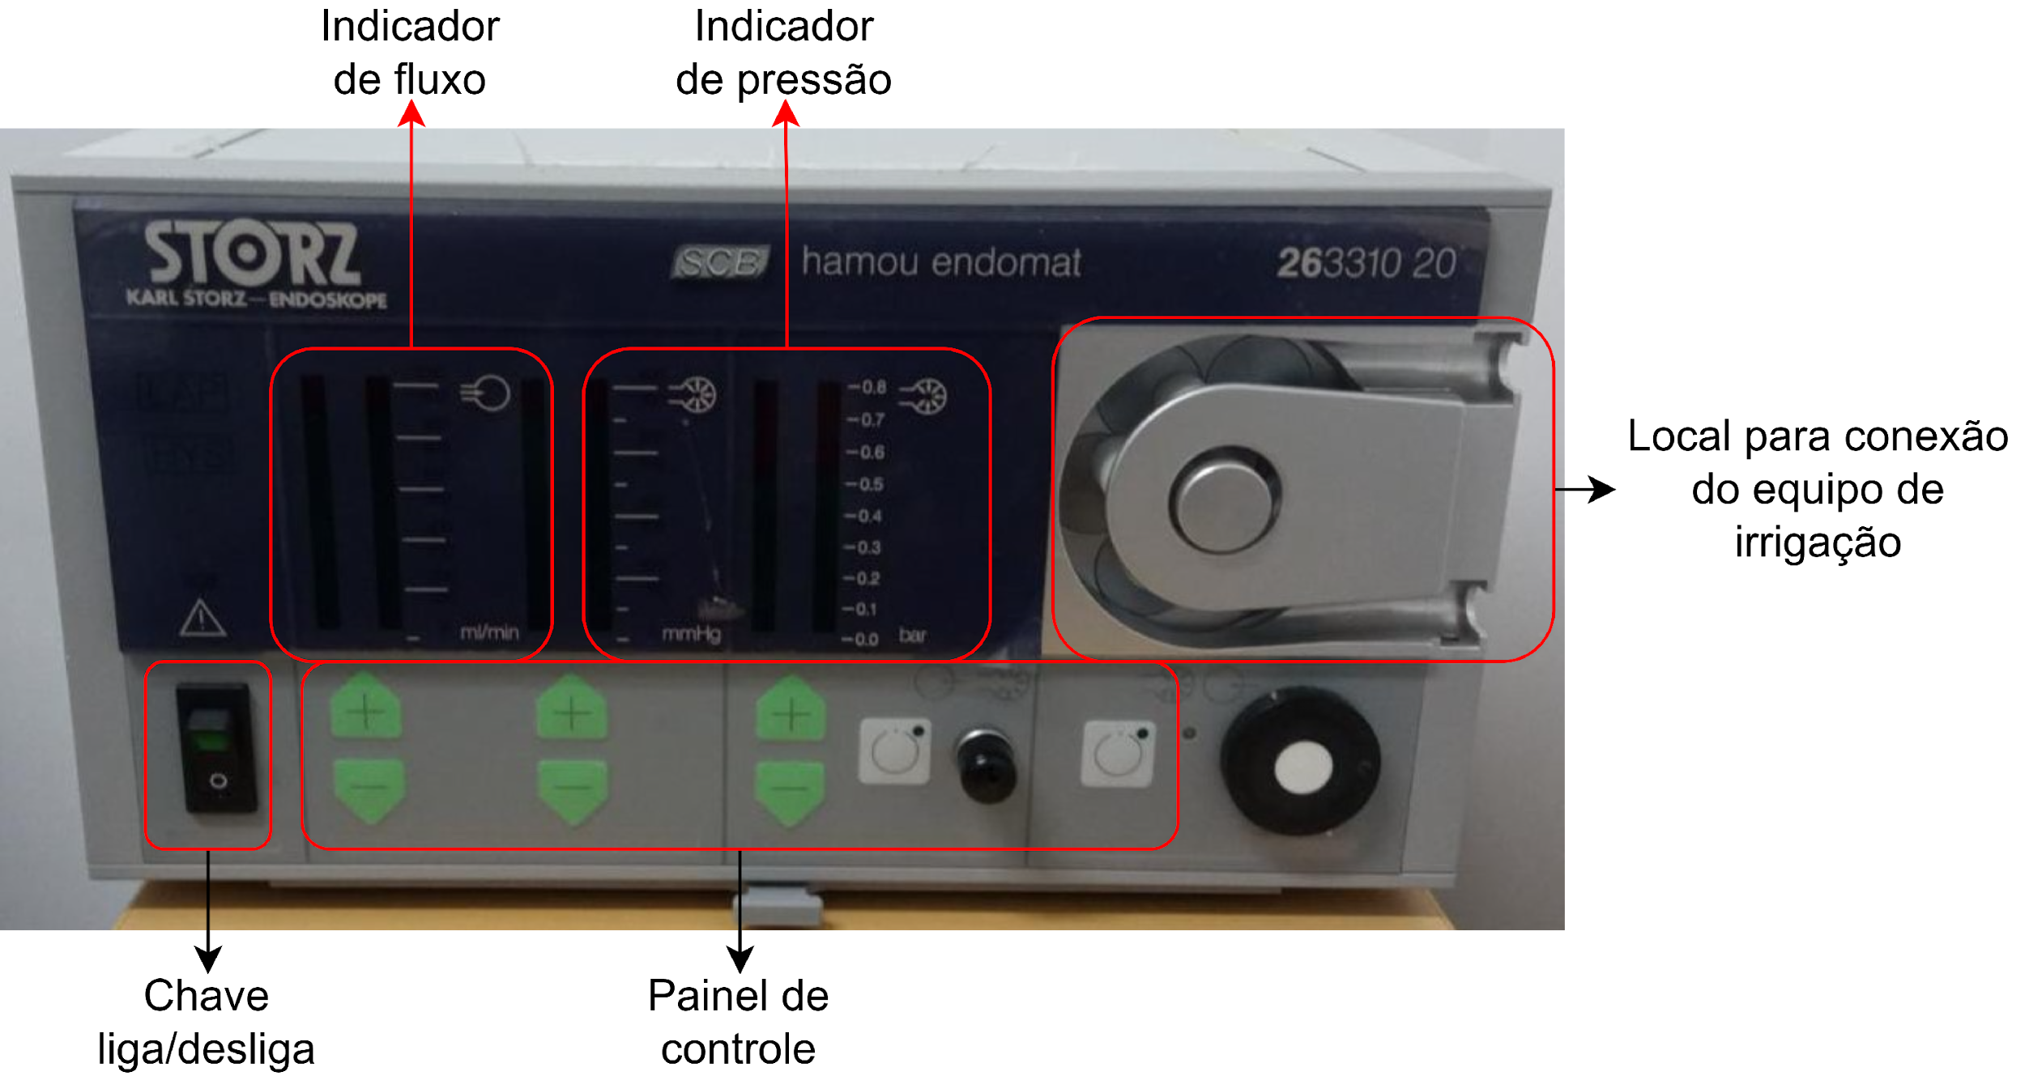

Indicador deressión

Indicador de flujo de gas

Lugar para la conexión de equipos de riego

Cambio de delimitador/offsed

Panel de control

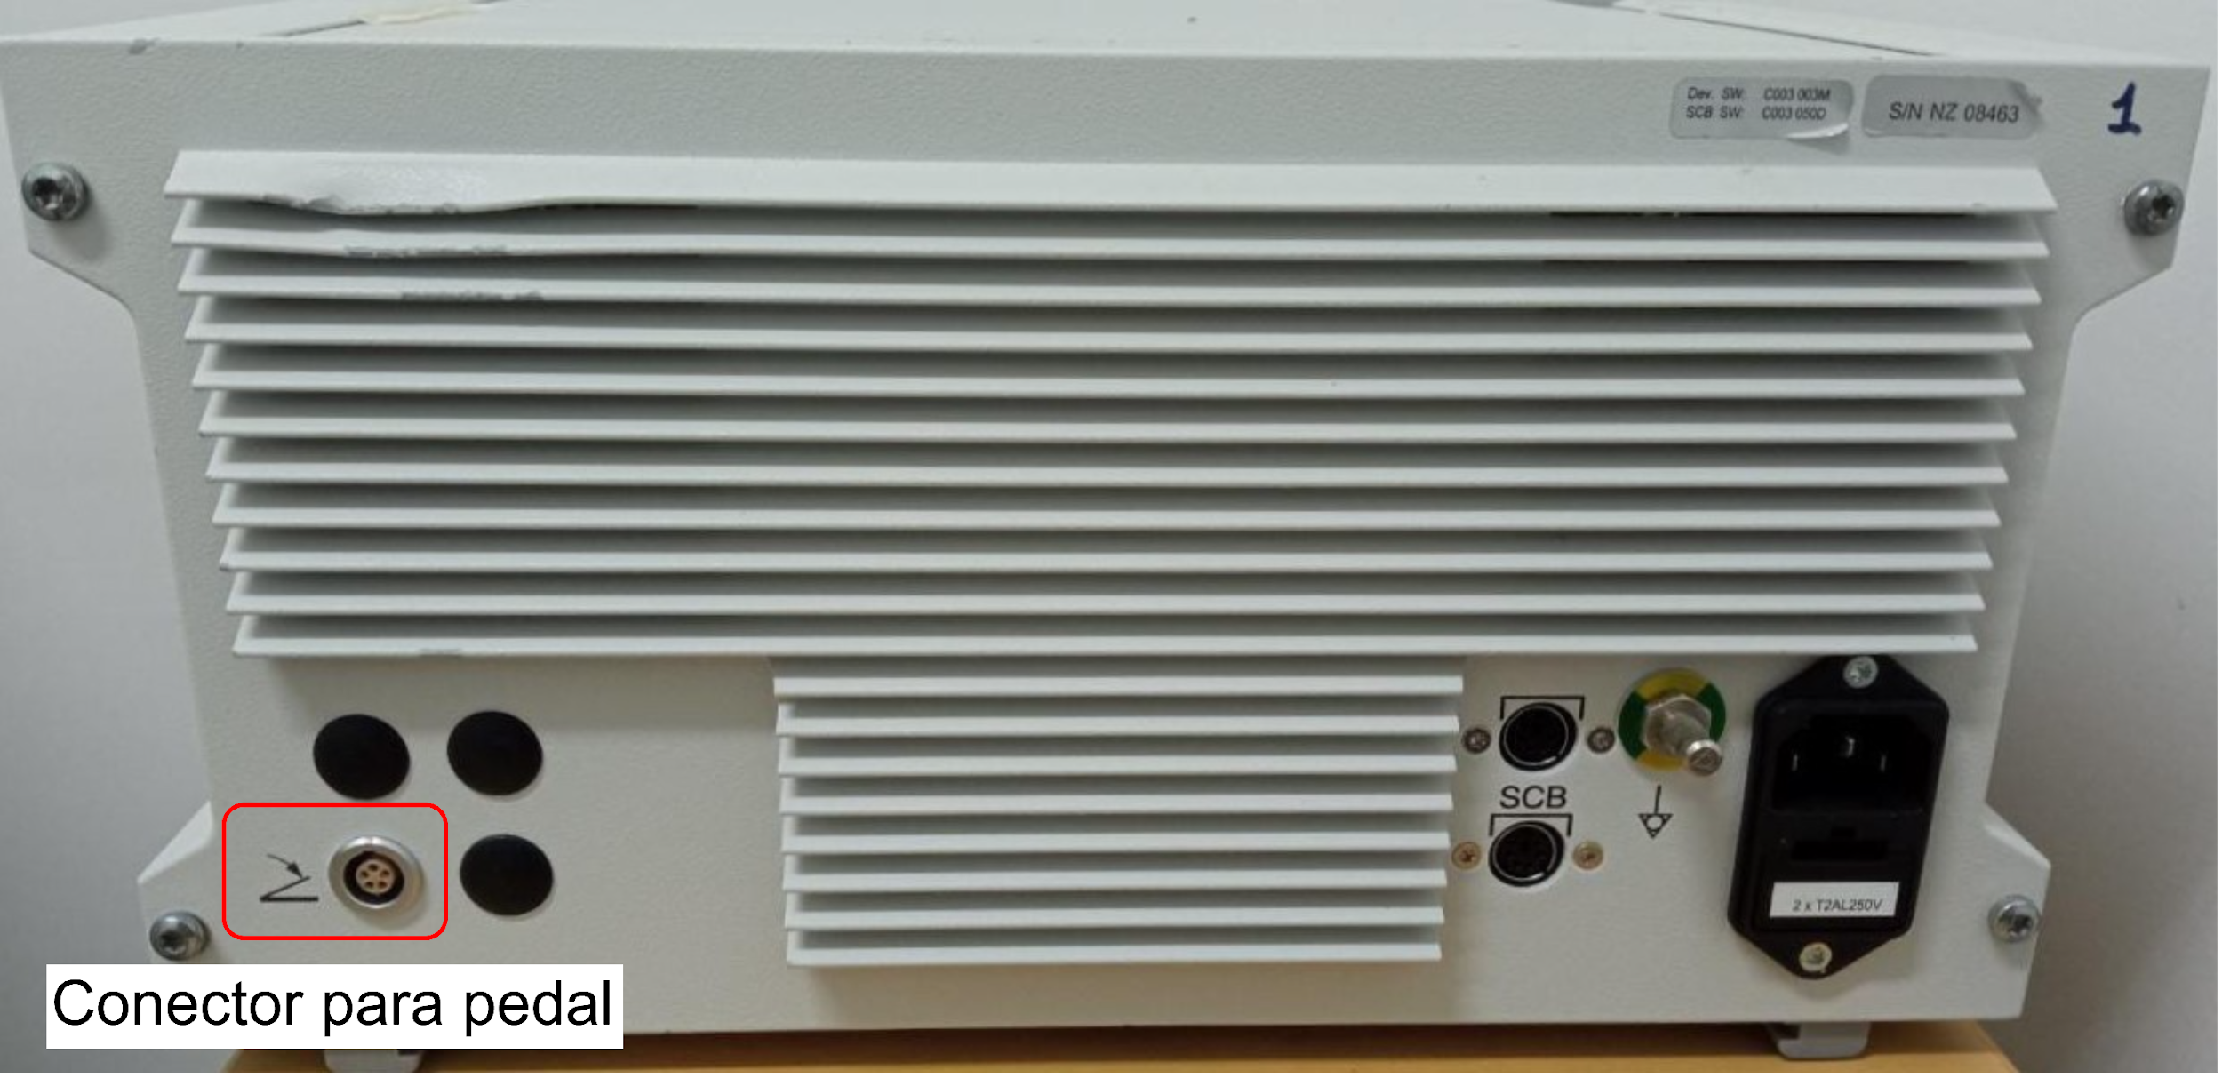

Conector de pedal

Pedal

Fuente de alimentación

Panel de control

Monitor

Cabezal de conexión del equipo + sensor

Disponibilidad de equipos y confirmación de datos

Limpieza y desinfección externa de los equipos

¿Equipos en el sector del hogar?

Comprobaciones generales

Registrar en las observaciones el lugar donde se encuentra el equipo

¿Equipo aprobado?

Pruebas funcionales: prueba de alarma de funcionamiento, alarma de oclusión

Continuar con la actividad 14 del proceso P6 "Manual de proceso - realizar mantenimiento programado de EMH"

Registro de ejecución de procedimientos y cumplimiento de equipos

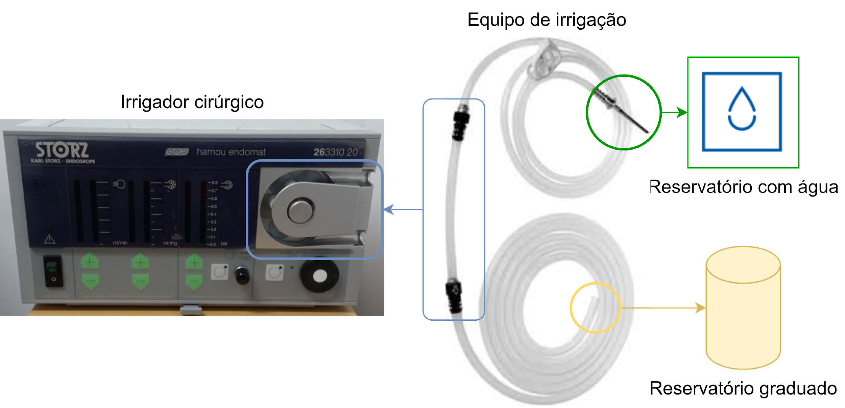

Irrigador quirúrgico

Equipo de riego

Depósito con agua

Reservorio graduado